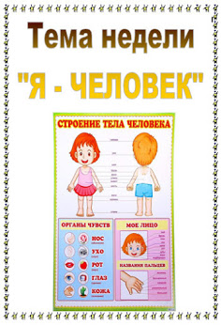

Задачи:

- активизировать, уточнить, закрепить словарь по теме *«*Я - человек*»*.

- способствовать развитию логического мышления, мыслительных операций анализа и синтеза.

- содействовать воспитанию у детей бережного отношения к своему здоровью, здоровью окружающих;

**1. Организационный момент.**

- здравствуйте , ребята, к нам в гости пришел домовёнок Кузя. Поздоровайтесь с ним. Домовёнок Кузя никогда не ходил в детский сад и поэтому он просит нас рассказать ему о **человеке**, из каких частей тела состоит человек. Расскажем ему о частях тела человека?

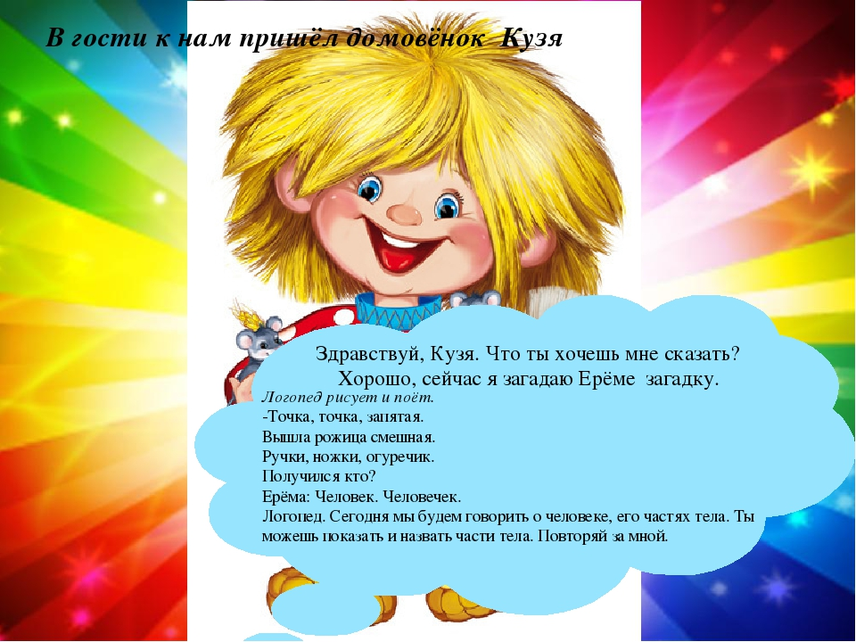

**2.Игра: «Назови части тела человека».**

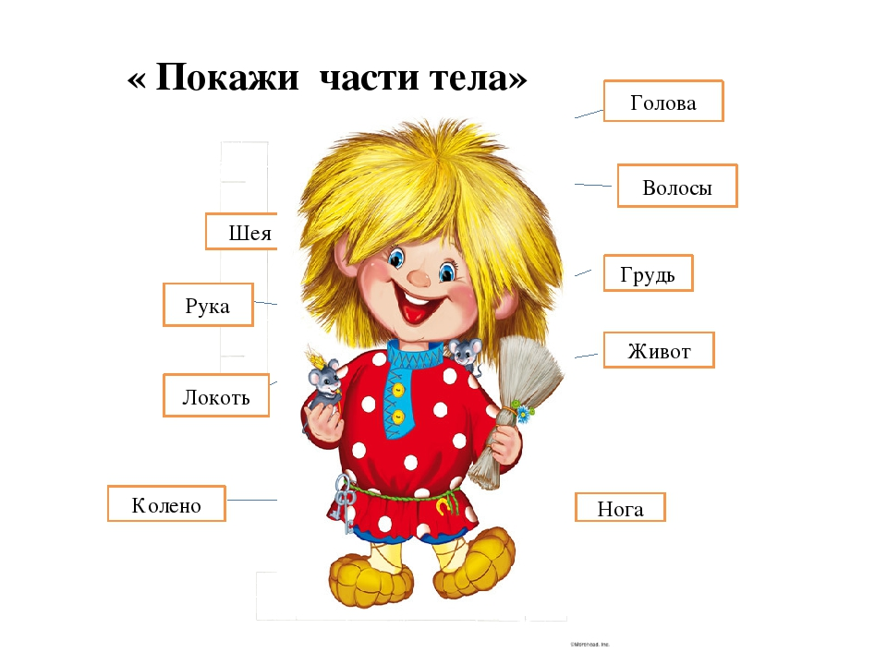

- Ребята, чтобы показать домовёнку Кузи части тела человека, нужно посмотреть на плакат *(изображение мальчика и девочки)*.

- Что это у мальчика? *(Голова)*. – Что это у девочки? *(Живот)*. – Что это у мальчика? *(спина)*. – Что это у девочки? *(Ноги)*. – Что это у мальчика? *(Руки)*. – А это что на руках? *(Пальцы)*. – Посмотрите на лицо мальчика, что это? *(Глаза, рот, нос, уши, брови, лоб, язык, зубы)*.

- Молодцы ребята все части тела человека назвали правильно.

- Ну, что Петрушка запомнил, как называются части тела человека?

**3. «Договори словечко».**

3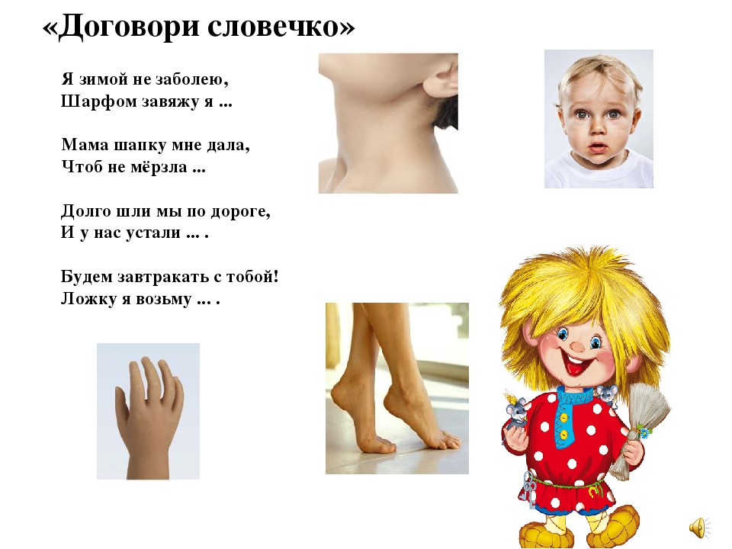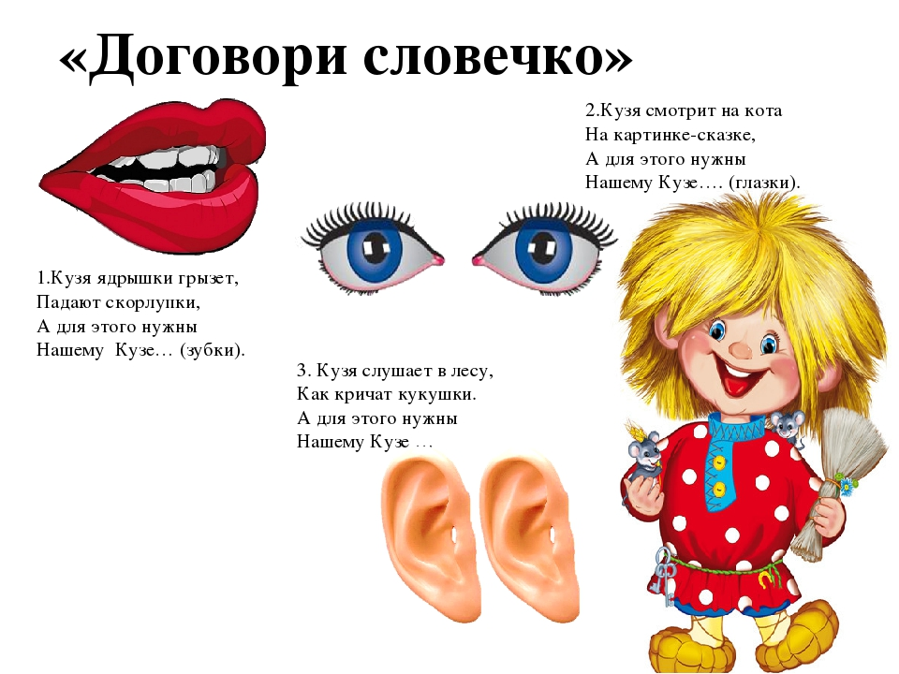

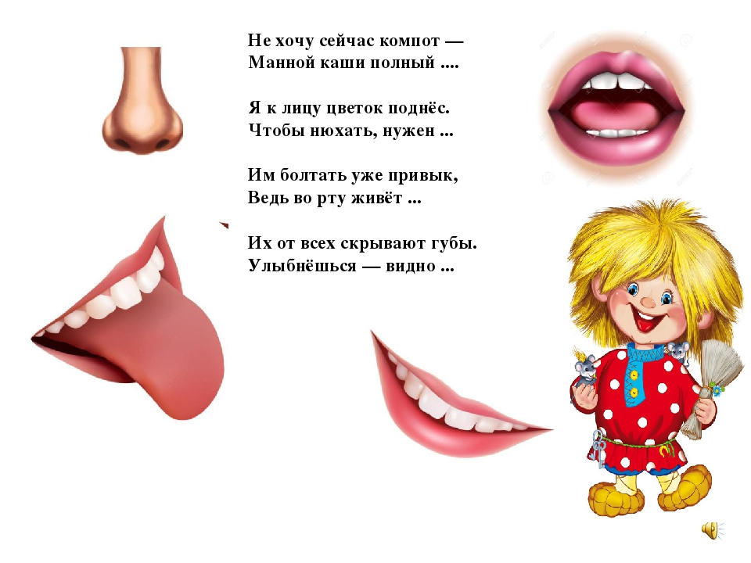

**4. Физическая минутка.**

Это глазка. Вот. Вот. Это ушки. Вот. Вот.

Это нос. Это рот. Там спинка. Тут живот.

Это ручки. Хлоп, хлоп.

Это ножки. Топ. Топ.

Ой, устали. Вытрем лоб.

**5.Дидактическое упражнение: *«Чем?»***

Ложка – Дети, чем мы будем брать ложку? *(руками)*.

Хлеб – Чем будем жевать хлеб? *(Ртом)*.

Книга – Чем будем рассматривать книгу? *(Глазами)*.

Цветы – Чем будем нюхать цветы? *(Носом)*.

Магнитофон – Чем будем слушать музыку? *(Ушами)*.

Яблоко – Чем будем кусать яблоко? *(Зубами)*.

Мороженое – Чем будем лизать мороженое? *(Языком)*.

Мяч – Чем будем пинать мяч? *(Ногой)*.

**Загадки.**

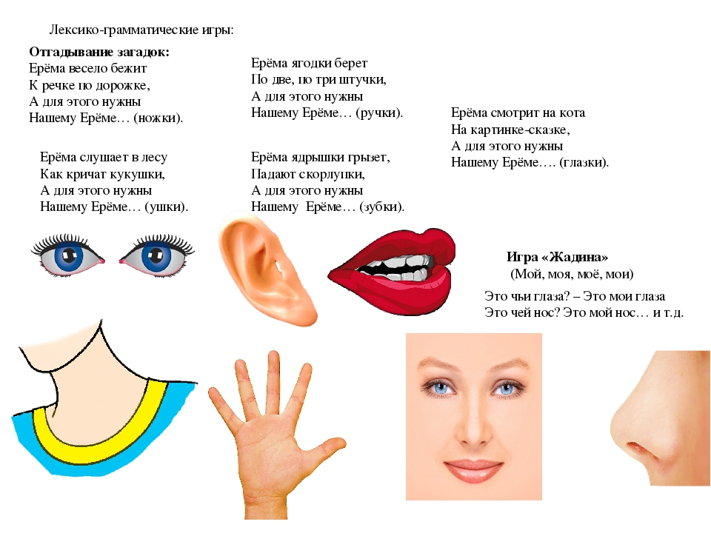

-Молодцы, ребята. домовёнку Кузи , понравилось как отвечали ребята на вопросы?

**6.Игра**: *«Чем делали?»*

Ногами я … Руками я …

Зубами я … Носом я …

Ногтями я … Глазами я …

Ртом я … Ушами я …

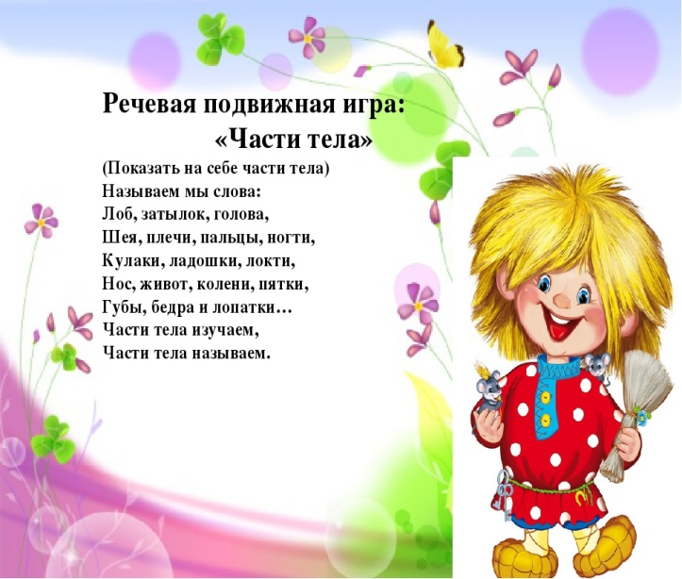 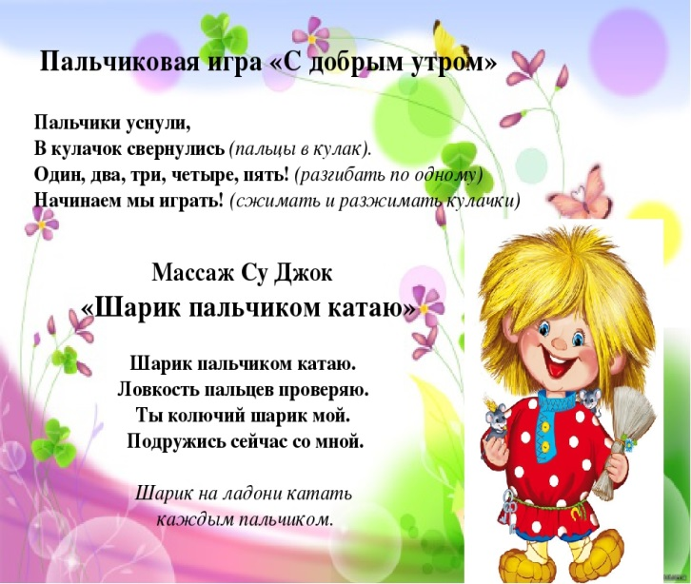

**7. «Найди ошибку».**

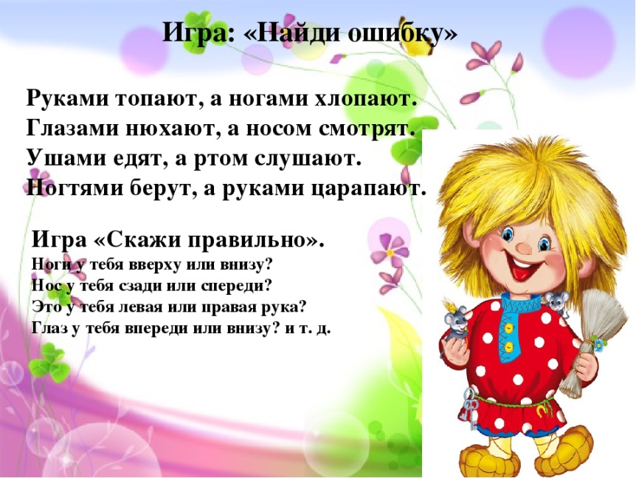

**8.Дидактическое упражнение: *«Сколько?»***

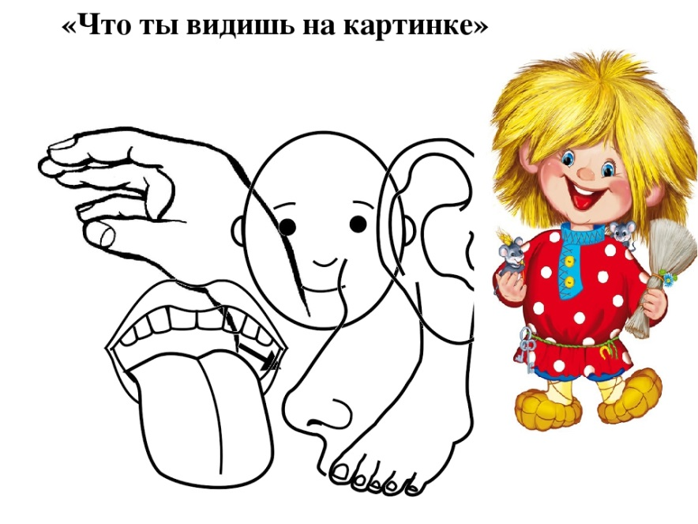

**9.Практическая работа: «Собери человека»**

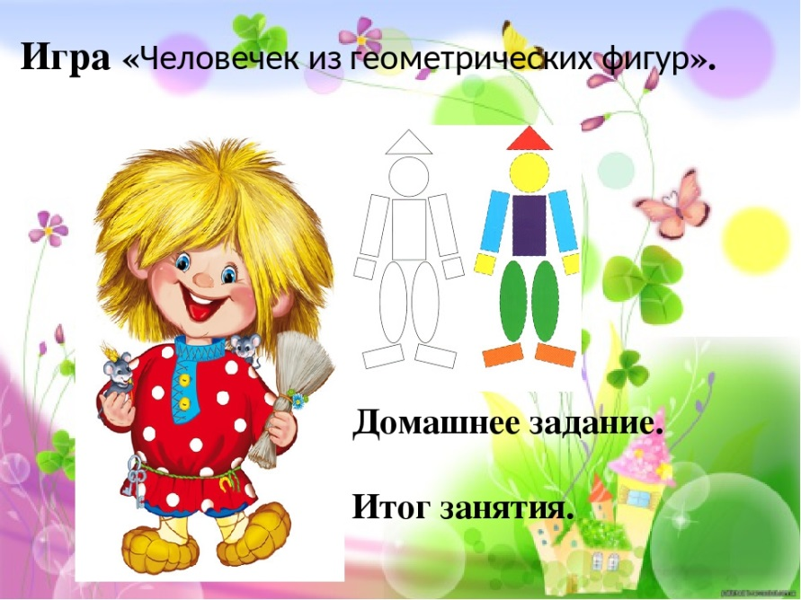

10.Итог:

- Ну вот мы и рассказали о всех частях тела человека . Домовёнку Кузе очень понравилось на нашем занятии, сегодня он много узнал нового и интересного. Ему пора возвращаться домой, но он обещал, что обязательно придет еще к нам в гости.

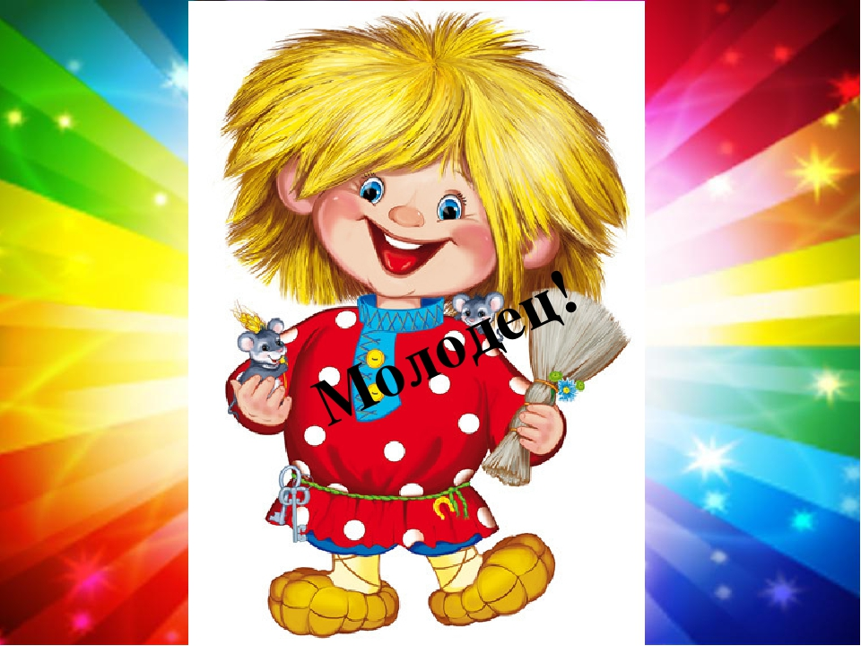

**Для родителей.**

